系級：工管二 學號：B08701119 姓名：張廷鋒

給出的建議：

1. 作業1和作業2雖然看起來太簡單，但給予新手很大的信心，可以繼續維持。
2. 作業6第1~3題、作業7第1、3題以學生的實力而言太難了。這些題目都涉及到字串處理，因此教學單位應重新檢查此部分的教學內容（例如多交一些字串處理debug技巧）來給予學生更多幫助。其中，因作業6與期中考準備週重疊，也可以考慮稍微降低作業6難度來減輕學生壓力。
3. 作業5第三題看起來難，但實際上還好。因為全部的同學還是拿到了934個AC。
4. 雖然作業7是因為實體課而延長週期，但我認為此次延長對學生的時間安排有很大幫助，讓學生能更有效地運用時間。

推論過程：

首先，我將超出繳交時間的記錄排除，以免影響統計。

接著，我會先以每個Challenge的

1. AC Rate(該作業繳交紀錄中Accepted的筆數 / 該作業總繳交筆數)
2. 人均每題AC數(該作業繳交紀錄中Accepted的筆數/(題數 * 人數))，課程人數以1000計算。

來粗略衡量該次Challenge難易度。以下兩張圖表，上圖為AC Rate，下圖為人均每題AC數：

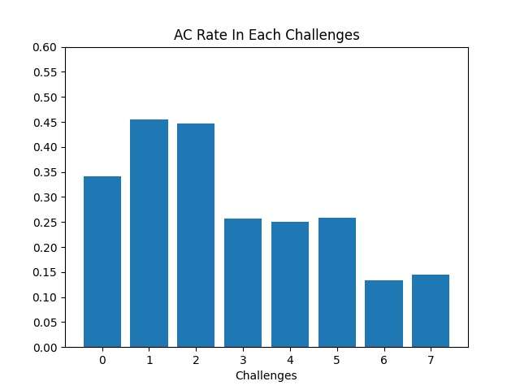

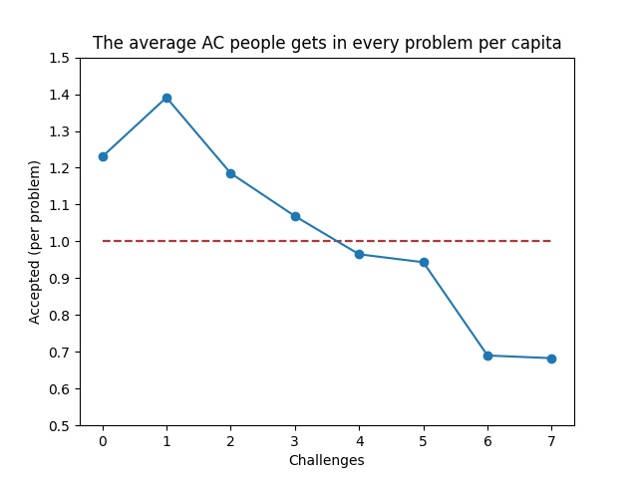

從以上兩張圖可以看到，排除作業0（雖然最簡單，但很多人對程式、這門課的作業完全沒有概念的時期）後，作業1～作業2屬於難度低的作業(AC Rate > 0.4、人均每題AC數 > 1.1)，作業3～作業5為難度中等(0.2 < AC Rate < 0.4、0.8 < 人均每題AC數 < 1.1)，作業6、作業7則為難度高(AC Rate < 0.2、人均每題AC數 < 0.8)。我認為作業1～作業5的難度並無太大問題，雖然看起來作業1、作業2有點太簡單了，但那時大部分同學都還是新手，作業難度要是太難恐怕會扼殺大家學程式的熱情。作業3～作業5則是我認為對大部分同學來說最合適的難度，因此以下部分將著重討論作業6、作業7的題目難度。

下圖為作業5～作業7各題的AC Rate和各題AC數：

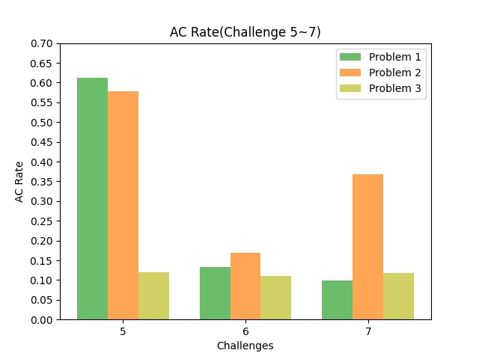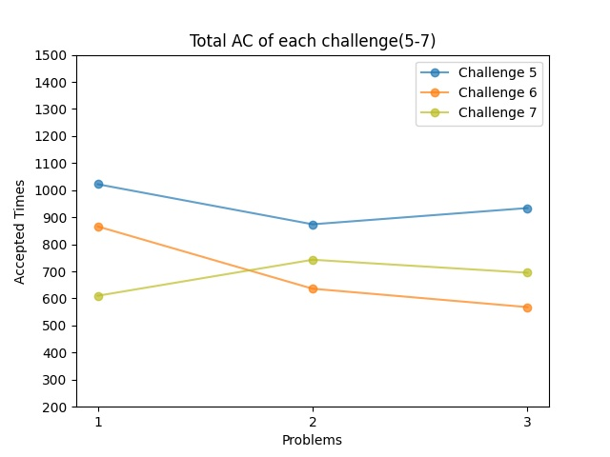

從以上兩圖中，我們可以發現三個事實：

1. 作業5前兩題很容易，第三題稍難（其實作業3和4也有同樣趨勢，但因空間問題只拿作業5舉例）
2. 作業6三題都很難
3. 作業7第二題難度適中，其他兩題很難

其中，作業6的三題和作業7第1、3題都有涉及到字串處理，從AC Rate和實際AC量來看，學生的表現在這些題目中都非常不好。雖然大家不一定拿了比較低的分數，但至少進行了非常多次的嘗試才拿到Accepted。因此教學單位可能必須針對「字串處理」的單元教授更多處理文字的觀念和技巧，或是將題目敘述得更簡潔。

另外，我認為作業5第三題其實不算太難，但可能因題目較長較複雜所以同學嘗試了比較多次，導致AC Rate表現不好，準時繳交的AC次數仍有934次。

下圖為作業5~7的繳交紀錄分布：

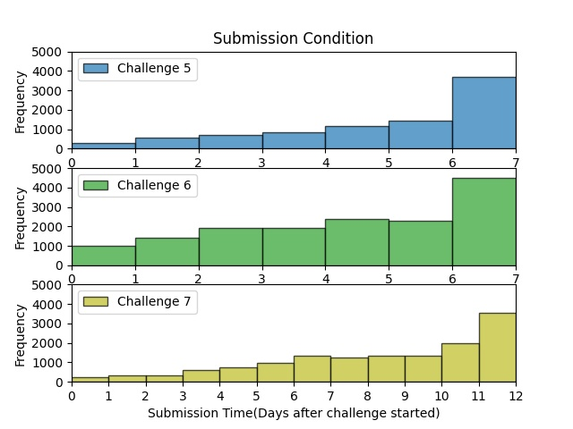

其中，作業6的第0天到第7天(11/2~11/9)為學校期中週的前一週，繳交紀錄較作業5平均，但AC Rate卻更低，特別是最後24小時(11/8 21:00~11/9 21:00)出現了**4000**次以上的繳交。可見在這週雖然同學有提早開始寫作業，但在實力跟不上作業難度以及準備期中雙重壓力的夾擊下表現較差。因此，我認為教學單位應該針對作業6的範圍給予更多幫助，或降低作業難度。

作業7的0~7天為期中考當週，繳交量非常低，大部分同學都是等期中考週結束後才開始寫作業，因此我認為將此作業週期延長非常不錯。

總結：

1. 作業1和作業2雖然看起來太簡單，但給予新手很大的信心，可以繼續維持。
2. 作業6第1~3題、作業7第1、3題以學生的實力而言太難了。這些題目都涉及到字串處理，因此教學單位應重新檢查此部分的教學內容（例如多交一些字串處理debug技巧）來給予學生更多幫助。其中，因作業6與期中考準備週重疊，也可以考慮稍微降低作業6難度來減輕學生壓力。
3. 作業5第三題看起來難，但實際上還好。因為全部的同學還是拿到了934個AC。
4. 雖然作業7是因為實體課而延長週期，但我認為此次延長對學生的時間安排有很大幫助，讓學生能更有效地運用時間。